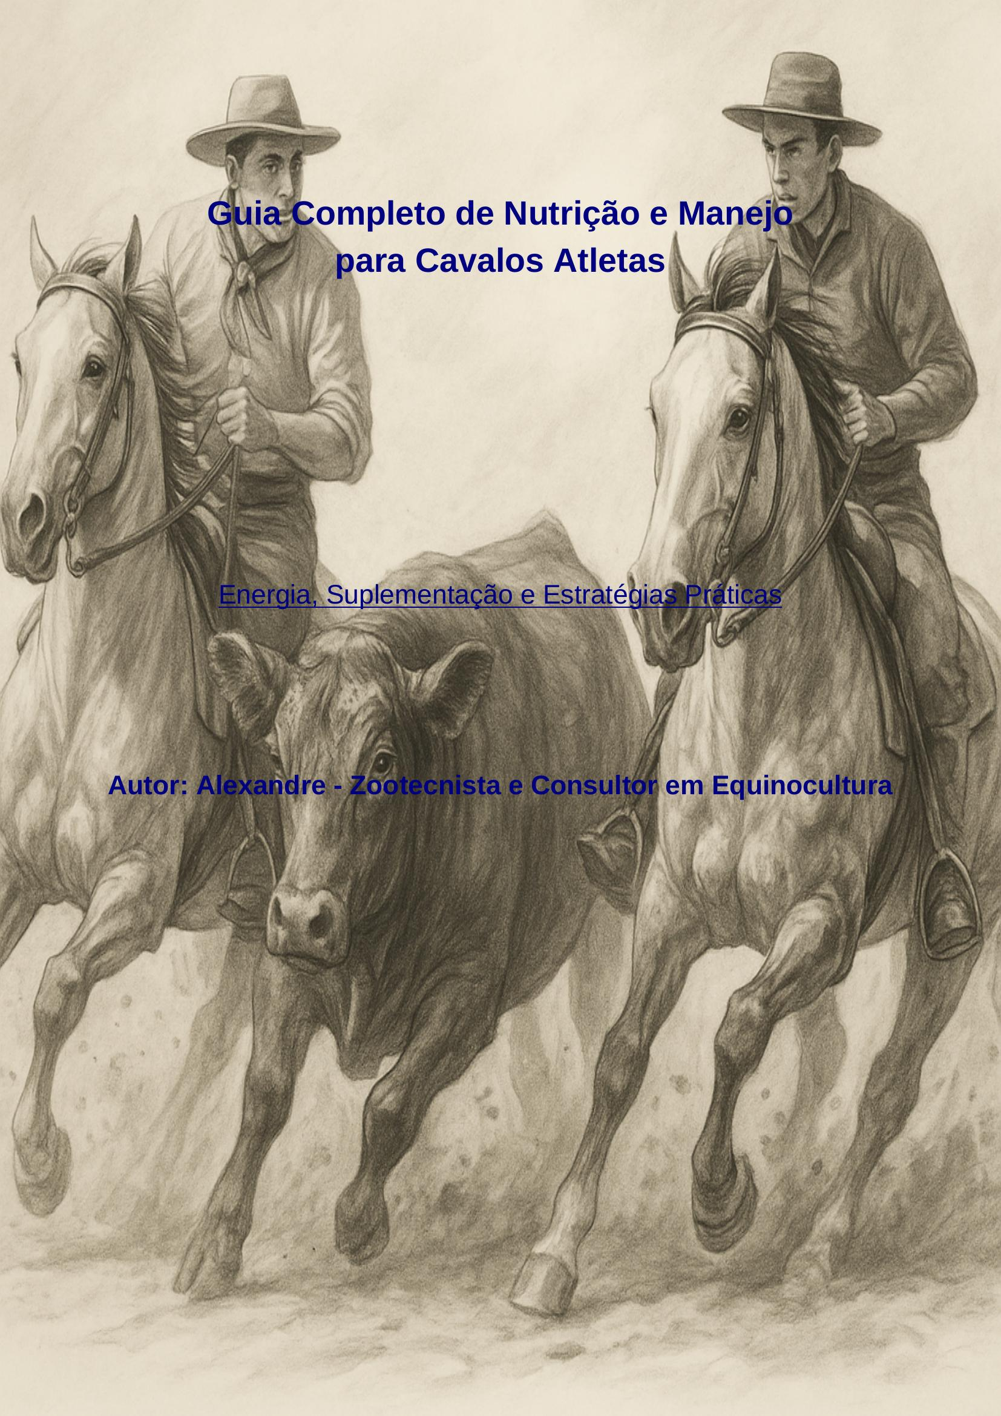

**Guia Completo de Nutrição e Manejo  
para Cavalos Atletas**

Energia, Suplementação e Estratégias Práticas

Autor: Alexandre - Zootecnista e Consultor em Equinocultura